Структура тРНК фенилаланина
из Saccharomyces cerevisiae.
Закирзянова Виоланта Владимировна,
201 группа, ФББ, МГУ.
Аннотация. Здесь представлен отчет по вторичной структуре тДНК.
Ключевые слова: тРНК, вторичная структура, третичная (пространственная) структура, водородне связи, стекинг-взаимодействия.
Мною была исследована вторичная структура фенилаланиновой тРНК, а также причины ее такого строения. Известно, что тРНК в большинстве случаев имеет вид листа клевера, которая в пространстве складывается в фигуру, похожую на латинскую букву L. Для визуализации вторичной и третичной структуры была сделан рисунок (рис.1) и создан скрипт к pdb-файлу со структурой тРНК (см. далее).
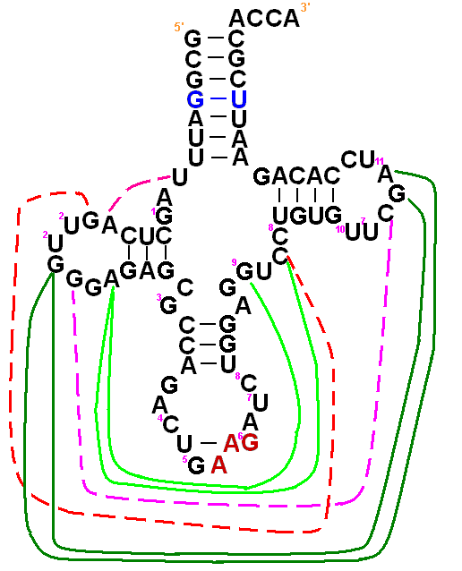
Нуклеотиды, окрашенные в синий цвет – неканоническая пара; бордовым выделен антикодон AAG. Нуклеотиды, слева от которых стоит цифра, – нестандартные:
1. 2N-метилгуанозин-5'-монофосфат; 2. 5,6-дигидроуридин-5'-монофосфат; 3. N2-диметилгуанозин-5'-монофосфат; 4. O2'-метилицитидин-5'-монофосфат; 5. O2'-метилгуанозин-5'-монофосфат; 6. вибутозин; 7. псевдоуридин-5'-монофосфат; 8. 5-метилцитидин-5'-монофосфат; 9. 7N-метил-8-гидрогуанозин-5'-монофосфат; 10. 5-метилуридин-5'-монофосфат; 11. 6-гидро-1-метиладенозин-5'-монофосфат.
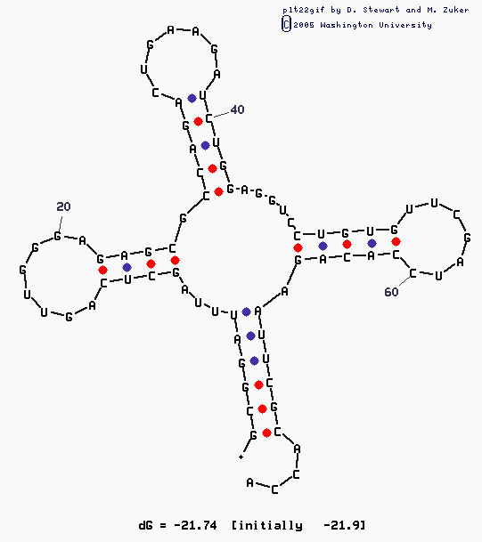
На данном рисунке показана схема вторичной структуры исследуемой РНК, предсказанная программой «mfold», наиболее похожая на реальную структуру (параметр P программы равен 10); как мы видим, они отличаются только в деталях.
За стабильность пространственной структуры тРНК отвечают следующие связи (они показаны на первом рисунке):
Водородные связи (на рисунке – штрихованные линии красных оттенков): ¹⁴A–⁸U,
¹⁵G–⁴⁸C,
¹⁹G–⁵⁶C.
Стекинг-взаимодействия (на рисунке – сплошные линии зеленых оттенков): ⁴⁶G–²¹A–⁴⁸C,
⁵⁷G–¹⁸G–⁵⁸A.
Скрипт, созданный для визуализации строения тРНК фенилаланина
P.S. Материалы и методы. Структура тРНК извлечена из записи 1tra банка PDB (цепь a). Комплементарность пар определена программой «find_pair» пакета 3DNA и «analyze». Результаты обработаны с помощью программы «mfold», работающей по алгоритму Зукера. Первый рисунок построен с помощью программы Paint.

